Devis Maintenance Essentiel - FalconRacing.com




8 rue Edouard Lalo 33520, Bruges

falconracing-europe.com ZI de Blanquefort, 1 Rue Jean Francois la Perouse, Blanquefort

Infogérance basique incluant hébergement standard, sauvegarde hebdomadaire, maintenance, protection anti-bot, support technique, délais d'intervention SLA 7 jours, et 1 heure d'assistance technique.  Forfait annuel, abonnement 50€/mois. | 1.00 | 600.00€ | 20.00% | 600.00€ | 720.00€

Durée de validité: 1 mois

600.00€ | 120.00€ | 720.00€

200.00€ | 240.00€ | 25/07/2024
200.00€ | 240.00€ | 25/08/2024
200.00€ | 240.00€ | 25/09/2024

Si ce devis vous convient, veuillez le retourner signé, daté et cacheté : Pour l’entreprise le 25/07/24 (cachet et signature) :

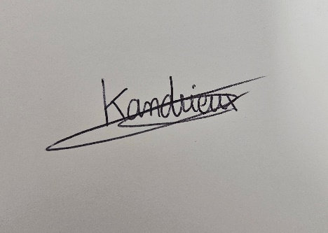
Lu et approuvé, bon pour accord

25/07/2024


Pour le client précédée de la mention : « Lu et approuvé, bon pour accord »

Systemin SAS, SAS au capital de 100€  8 rue Edouard Lalo, 33520 Bruges | IBAN: FR7616958000011875361960178  BIC: QNTOFRP1XXX | 
N° Siret: 92526364200017
925 263 642 R.C.S. Bordeaux
N° TVA : FR41925263642

